

Dipartimento di Ingegneria e Scienza dell’Informazione

CORSO DI INGEGNERIA DEL SOFTWARE



Documento di progetto: Documento di sviluppo dell'applicazione

Gruppo: T33

**Indice**

1. Scopo del documento 3

2. User Flows 3

2.1 Diagramma User Flows 5

3. Application Implementation and Documentation 6

3.1. Project Structure 6

3.2 Project Dependencies 7

3.3 Project Data or DB 7

4. API Documentation 11

5. FrontEnd Implementation 24

6. GitHub Repository and Deployment Info 31

7. Testing 31

8. Note ed eventuali 31

# Scopo del documento

Il presente documento riporta tutte le informazioni necessarie per lo sviluppo di una parte dell’applicazione *StayBusy*. Nello specifico, di seguito vengono presentati tutti gli artefatti necessari per la realizzazione dei servizi di gestione delle funzionalità fornite specificatamente solo alla tipologia di utente offerente dell’applicazione *StayBusy* e non all'utente studente. Questa scelta è data dal fatto che si è deciso di avere una programmazione più semplice e comprensibile sviluppando solo il lato utente offerente. Infatti, effettuare lo sviluppo dell'applicazione del lato studente avrebbe comportato una maggiore complessità nella creazione degli *User Flows* e delle *API* in quanto il login dello studente dovrebbe interfacciarsi con il sistema universitario dell'Ateneo a cui è iscritto. Avendo sviluppato un sito per gli studenti provenienti da tutta Italia sarebbe quindi stato difficile interfacciarsi ai siti di tutte le Università. Si è dunque deciso di concentrare l'attenzione sulle funzionalità associate a questo tipo di utente trattandole e sviluppandole nel modo più dettagliato possibile.

In particolare, nella parte iniziale del documento viene presentata la descrizione degli *User Flows* per il ruolo dell'utente offerente.

Gli **User Flows** si riferiscono ai diversi percorsi che gli utenti possono intraprendere mentre interagiscono con il nostro sito. Questi percorsi sono in genere visualizzati attraverso il diagramma di flusso da noi creato e mostrano i vari passaggi che un utente potrebbe eseguire mentre completa un'attività o raggiunge un obiettivo. I flussi utente vengono utilizzati nel nostro processo di progettazione e sviluppo per aiutare a identificare potenziali aree di miglioramento e per garantire che l'esperienza utente sia il più agevole e intuitiva possibile - come indicato nei requisiti non funzionali del documento *D1 - Analisi dei requisiti*.

Successivamente si prosegue con la **presentazione delle API** - attraverso *l'API Model* e il *Modello delle risorse*) necessarie per il funzionamento del sito. Le API principali sono state oggetto di una **fase di testing** con input corretti ed errati per dimostrare il loro funzionamento.

Infine, sono presenti due sessioni, una dedicata alle informazioni del *Git Repository* e il *deployment dell’applicazione* stessa e un'altra destinata alla realizzazione del *front end* e del *back end* per poter permettere la visualizzazione delle API in opera in una riproduzione il più simile possibile al front end fornito nel documento *D1 - Analisi dei requisiti.*

# User Flows

In questa sezione del documento di sviluppo vengono riportati gli “*User Flows*” per il ruolo dell’utente offerente.

L’immagine che segue descrive lo *User Flow* relativo alla gestione delle informazioni riguardanti le funzionalità proposte all'utente offerente. Nello specifico egli ha in ogni momento la possibilità di consultare la lista dei propri annunci attivi e dei corrispettivi studenti candidati, la possibilità di modificare le impostazioni del profilo personale, di visualizzare la lista degli annunci non più attivi - ovvero degli annunci la cui data di inizio è precedente al momento della visualizzazione - ed infine di creare un nuovo annuncio.

Attraverso questo diagramma presentiamo inoltre le relazioni che sussistono tra le varie azioni che l'utente offerente può svolgere e le features descritte nella *sezione 3* del documento. In aggiunta è presente una breve legenda che descrive i simboli utilizzati.

## **2.1 Diagramma User Flows**

**LEGENDA**

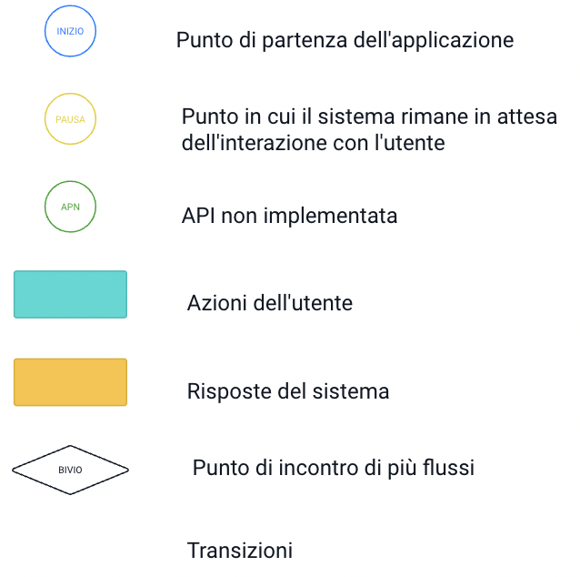

# 3. Application Implementation and Documentation

Nelle sezioni precedenti sono state identificate le *features* che devono essere implementate per l'applicazione con un’idea di come l'utente finale può utilizzarle nel suo flusso applicativo. L’applicazione è stata sviluppata utilizzando *NodeJS* e *VueJS* per uno sviluppo efficiente ed efficace, *HTML* e *CSS* per quanto riguarda il front end e *JavaScript* per il back end e per le API. Infine, l’uso di *MongoDB* ha permesso il salvataggio che tutti i dati vengano archiviati e gestiti in modo scalabile e flessibile. Usando queste tecnologie assieme siamo stati in grado di creare in parte un'applicazione potente e facile da usare che soddisfi le esigenze del nostro utente finale.

## **3.1. Project Structure**

Nella figura sottostante è resa visibile la struttura del progetto. Questo è composto dalle seguenti cartelle:

* **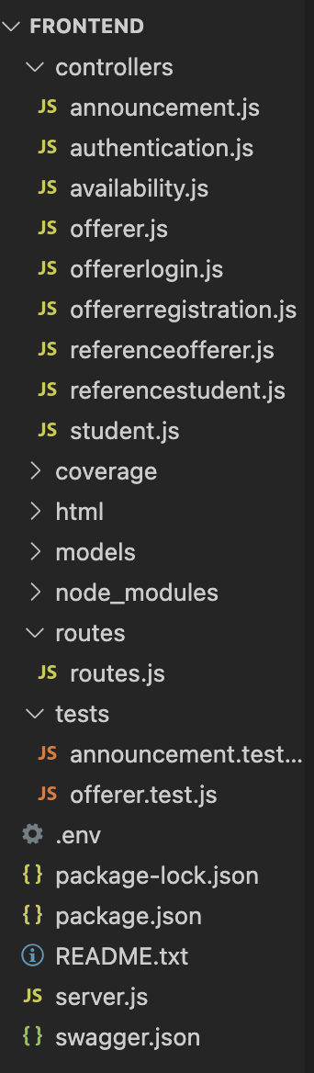*Controllers*** è la cartella in cui sono presenti tutti i file di scripting per ogni modello – usato e non nella nostra web app – che vengono utilizzati. Tali file sono scritti in linguaggio *Javascript*.
* ***Coverage*** è la cartella generata automaticamente dopo aver effettuato per la prima volta il testing.
* ***Html*** è la cartella in cui sono presenti tutti i file *.html* e *.css* che vengono usati per mostrare i contenuti statici della pagina; inoltre, al suo interno sono presenti le immagini utilizzate nella pagina come, ad esempio, l’icona *.ico* oppure *.png* di sample per l’immagine dell’utente.
* ***Models*** è la cartella in cui sono presenti tutti gli schemi dei modelli definiti – attraverso gli schemi di *mongoose* – per essere contenuti nel database di *MongoDB*.
* ***Node_modules*** è la cartella generata automaticamente quando viene eseguito il comando *npm init* sulla cartella del progetto. Al suo interno sono contenute tutte le dipendenze del progetto stesso e il suo aggiornamento avviene automaticamente ogni qualvolta viene eseguito il comando *npm install *nome modulo\**.
* ***Routes*** è la cartella in cui è presente il file *routes.js* che contiene al suo interno tutti gli endpoint delle API realizzate per la web app. In particolare, viene usato il *Router di Express* per poter effettuare la chiamata all’API con il corrispondente metodo e URL.
* ***Test*** è la cartella che contiene i file di testing effettuati con il modulo *supertest*. In particolare sono state testate solamente le API che vengono utilizzate dalla nostra web app.

## **3.2 Project Dependencies**

Di seguito è presente la schermata della sezione relativa ai vari moduli utilizzati e aggiunti al *Package.json*:

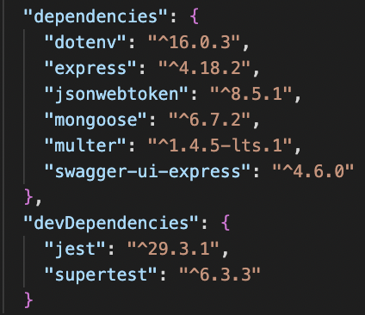

## **3.3 Project Data or DB**

Per la gestione dei dati utili all’applicazione sono state definite una serie di strutture dati che presentano attributi diversi. Di seguito è presente una breve descrizione e un esempio di elemento presente nel database per ognuna delle tipologie di struttura.

* + 1. Offerers

È il tipo di dato rappresentante l'utente che si registra all'applicazione per richiedere lo svolgimento di un servizio a pagamento creando annunci di lavoro. I dati salvati per ogni elemento **Offerers** sono: *name*, *surname*, *email*, *idTelegram*, *confirmedAccount*, *password*, *relatedStudentsEmail*, *averageVotes* e *description*.

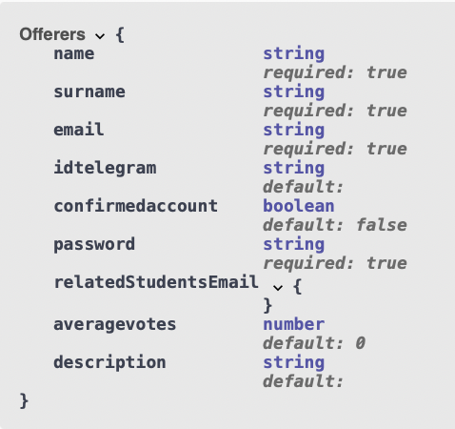

* + 1. Students

È il tipo di dato rappresentante l'utente studente che si registra all'applicazione ed è disposto a impegnare il proprio tempo libero in attività retribuite. I dati salvati per ogni elemento **Students** sono: *name*, *surname*, *email*, *city*, *idTelegram*, *confirmedAccount*, *university, countDoneServices*, *countDeclinedServices, countDeclinedServicesBefore24h*, *averageVotes*, *serviceToDo*, *serviceCandidate*, *serviceCronology* e *description*.

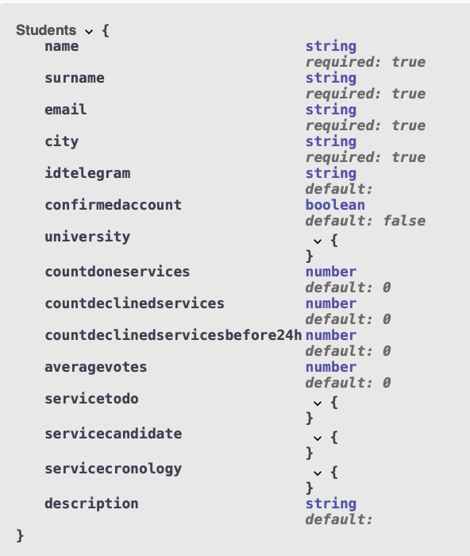

* + 1. Announcements

È il tipo di dato rappresentante l'annuncio creato dall'offerente. Ogni offerente ha infatti la possibilità di creare annunci di lavoro, specificando per ciascuno quelli che sono gli attributi che caratterizzano questo elemento. In particolare, i dati salvati per ogni elemento **Announcements** sono: *typeOfWork*, *city*, *date*, *startTime*, *endTime*, *typeOfPayment*, *description*, *candidates*, *offererEmail* e *workStudent*.

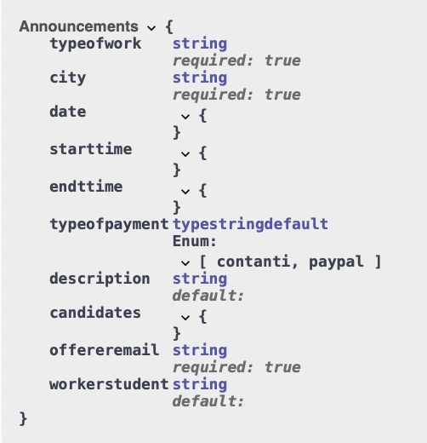

* + 1. ReferenceOfferers

È il tipo di dato rappresentante la referenza che è richiesta allo studente, una volta effettuato un servizio, rispetto all’attività svolta e al rapporto instaurato con l’offerente. In particolare, i dati salvati per ogni elemento **ReferenceOfferers** sono: *vote, review, studentEmail e offererEmail*.

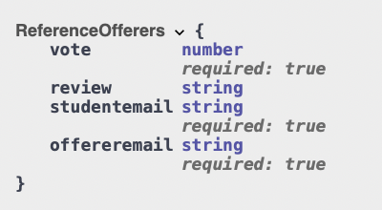

* + 1. ReferenceStudents

È il tipo di dato rappresentante la referenza che è richiesta all'offerente, una volta effettuato un servizio dallo studente, rispetto a come il servizio è stato svolto. In particolare, i dati salvati per ogni elemento **ReferenceStudents** sono gli stessi di quelli di **ReferenceOfferers** ovvero: *vote, review, studentEmail e offererEmail*.

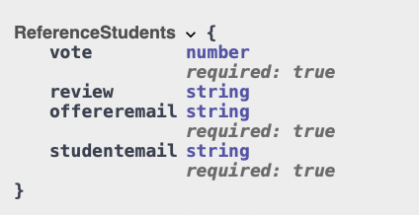

* + 1. Availabilities

È il tipo di dato rappresentante la disponibilità specificata dall'utente studente nel “calendario di disponibilità” indicando gli orari settimanali in cui ha la possibilità di effettuare servizi. In particolare, i dati salvati per ogni elemento **Availabilities** sono: *date, startTime, endTime e frequencyType.*

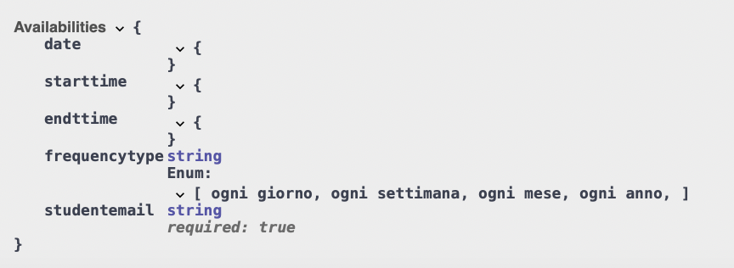

**3.4 Project APIs**

Di seguito è presente una lista, e una breve descrizione, delle API che sono state sviluppate per questo progetto. Nella sezione4. API Documentation è presente la descrizione completa per ogni API mentre il codice può essere trovato al il link alla repository di GitHub in una sezione successiva.

* Offerers

**GET APIs :** segue la lista delle API di tipo *GET* che sono state sviluppate per il lato utente offerente dell'applicazione.

* ***E-mail***: recupera, in formato JSON, le informazioni riguardanti un utente di tipo offerente fornendo la sua e-mail personale.

**POST APIs :** segue la lista di API di tipo *POST* che sono state sviluppate per il lato utente offerente dell'applicazione.

* ***OffererCreation***: si occupa della creazione dell'account di un nuovo utente offerente controllando e inserendo tutti i dati forniti tramite formato JSON nel database del sistema.
* ***Login***: verifica se nel database del sistema è presente un utente offerente con le credenziali – ovvero con e-mail e password – fornite.
* ***IDTelegram***: permette la modifica dell'*ID* *Telegram* presente nell'area personale dell'utente inserito al momento della registrazione, o eventualmente successivamente cambiato.
* ***Description***: permette la modifica della descrizione personale presente nell'area personale dell'utente inserita al momento della registrazione, o eventualmente successivamente cambiata.
* ***Name***: permette la modifica dell'nome dell'utente presente nell'area personale dell'utente inserito al momento della registrazione o eventualmente successivamente cambiato.
* ***Surname***: permette la modifica del cognome dell'utente presente nell'area personale dell'utente inserito al momento della registrazione, o eventualmente successivamente cambiato.
* ***Password***: permette la modifica della password di accesso presente nell'area personale dell'utente inserita al momento della registrazione, o eventualmente successivamente cambiato, effettuando anche un controllo di soddisfacimento dei requisiti di *Strong Password* definiti nel documento **D1: Analisi dei requisiti** e di coincidenza tra password e conferma password.

**DELETE APIs :** segue la lista di API di tipo *DELETE* che sono state sviluppate per il lato utente offerente dell'applicazione.

* ***E-mail***: si occupa dell’eliminazione l'account dell'utente offerente dato l'indirizzo e-mail e dell'eliminazione degli annunci attivi, se presenti.
* Announcements

**GET APIs :** segue la lista delle API di tipo *GET* che sono state sviluppate per la gestione degli annunci dell'applicazione.

* ***E-mail***: recupera, in formato JSON, le informazioni riguardanti il/gli annuncio/i creati da un utente di tipo offerente fornendo la sua e-mail personale.

**POST APIs :** segue la lista delle API di tipo *POST* che sono state sviluppate per la gestione degli annunci dell'applicazione.

* ***AnnouncementCreation***: si occupa della creazione di un nuovo annuncio di un utente offerente controllando e inserendo tutti i dati forniti tramite formato JSON nel database del sistema.

# 4. API Documentation

Le API locali fornite dall’applicazione *StayBusy* descritte nella sezione precedente sono state documentate utilizzando il modulo *NodeJS* chiamato ***Swagger UI Express***. La documentazione relativa alle API è quindi direttamente disponibile a chiunque disponga del codice sorgente. Per poter generare l’endpoint dedicato alla presentazione delle API è stato usato *Swagger UI*,attraverso cui è stato possibile creare una pagina web dalle definizioni delle specifiche *OpenAPI*.

Di seguito è mostrata la pagina web relativa alla documentazione che presenta le API per la gestione dei dati della applicazione da noi realizzata. Nello sviluppo delle API vengono usate le funzioni *GET*, *POST* e *DELETE* per – rispettivamente – recuperare, creare ed eliminare dati. Nello specifico, la funzione *GET* viene utilizzata per recuperare i dati da un server, la funzione *POST* per creare una nuova risorsa sul server mentre la funzione *DELETE* viene utilizzata per eliminare una risorsa dal serve - ovvero per eliminare un utente, un annuncio o un altro tipo di risorsa che non è più necessario. In generale, queste vengono utilizzate in modo tale da consentire a diverse applicazioni e servizi di interagire tra loro, consentendo quindi la creazione di sistemi più potenti e flessibili permettendo l’utilizzo di dati e di funzionalità fornite da altri sistemi. L’endpoint da invocare per raggiungere tale documentazione è:

**http://localhost:8080/api-docs**

Si noti che non sono state implementate tutte le API ma solamente quelle necessarie per il funzionamento del sito dal lato dell'utente offerente per le motivazioni citate precedentemente nella sezione 1. Scopo del documento.

Di seguito riportiamo l’immagine della pagina web relativa alla documentazione:

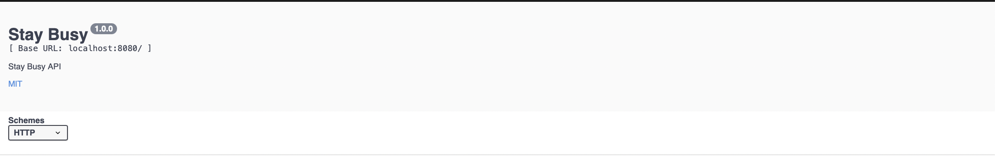

* Offerers

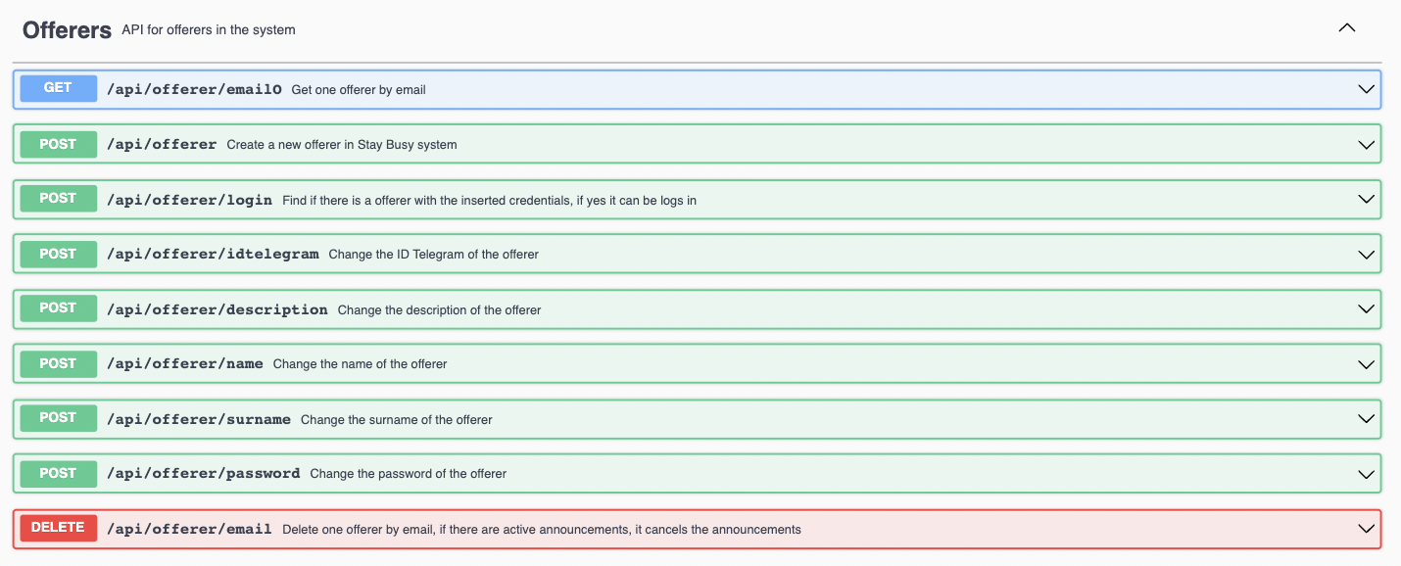

Di seguito vengono descritti l'utilizzo e il funzionamento delle API più importanti con l’aiuto della documentazione.

1. GET /api/offerer/email0

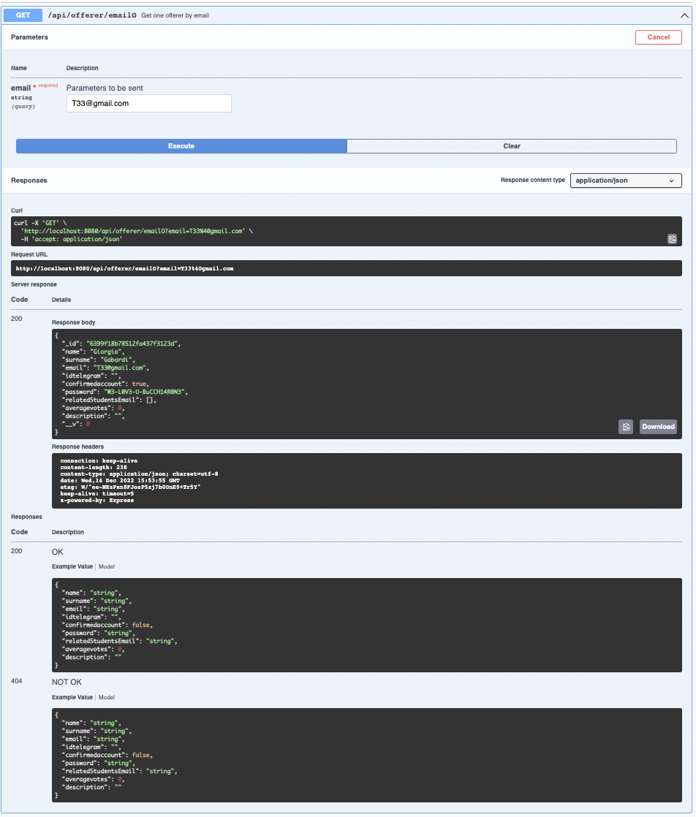



Questa API di tipo *GET* si occupa di effettuare la connessione con il database *MongoDB* eseguendo la funzione *findOne()* con l'e-mail che l’utente passa come *path parameter*, ovvero come parametro di ingresso. Questa funzione restituisce i dati di registrazione dell'utente nel caso in cui egli si sia precedentemente registrato mentre, in caso contrario, viene restituito il messaggio "*Offerer doesn't exist*".

Di seguito il codice della funzione utilizzata:

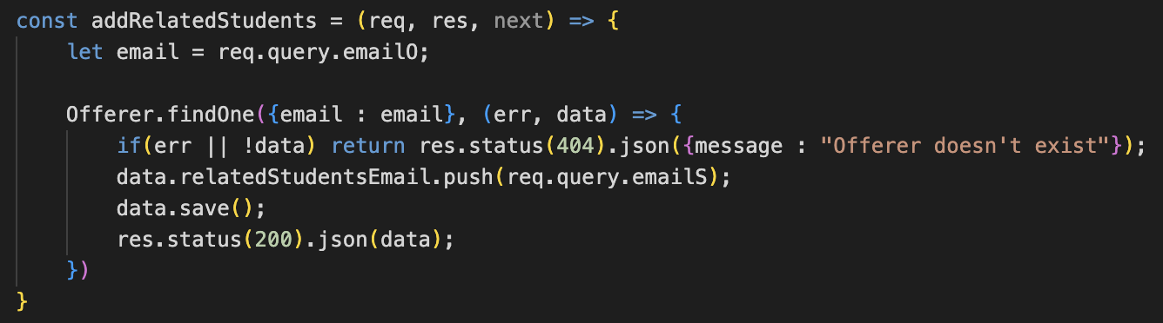

1. POST /api/offerer

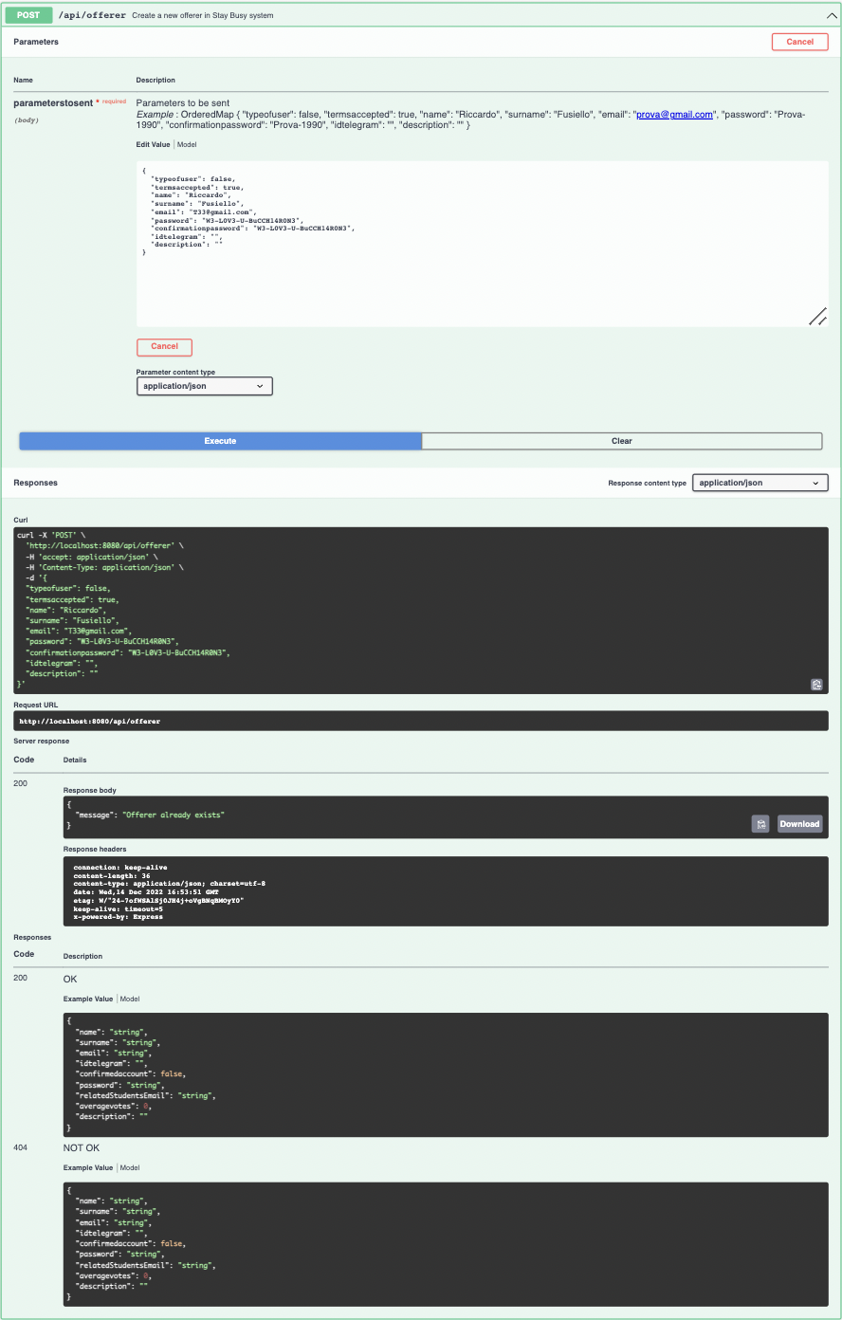



Questa API di tipo *POST* gestisce la creazione dell'utente offerente. In particolare, si occupa di verificare che i dati inseriti dall'utente rispettino le regole implementate dall'applicazione e, attraverso il metodo *findOne()* – a cui viene passata come parametro di ingresso l'e-mail personale – ha il compito di verificare che nel database non sia già presente un utente registrato con lo stesso indirizzo e-mail. In quest’ultimo caso, l’API restituisce il messaggio "*Offerer already exists*".

Di seguito il codice della funzione utilizzata:

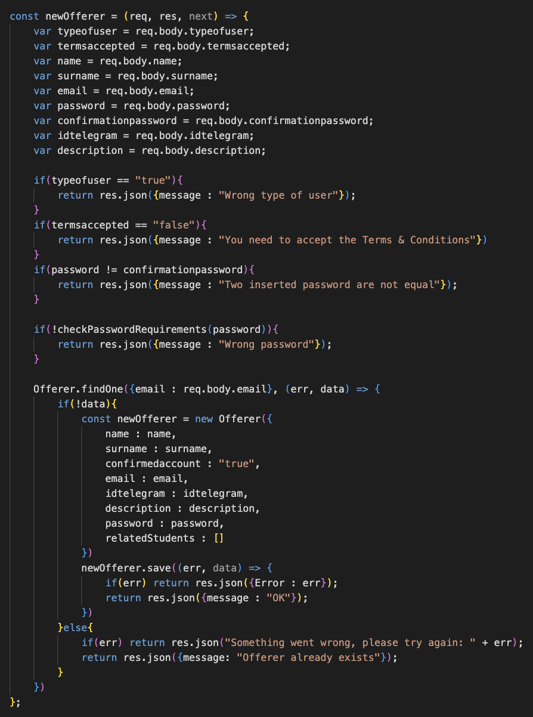



1. POST /api/offerer/login

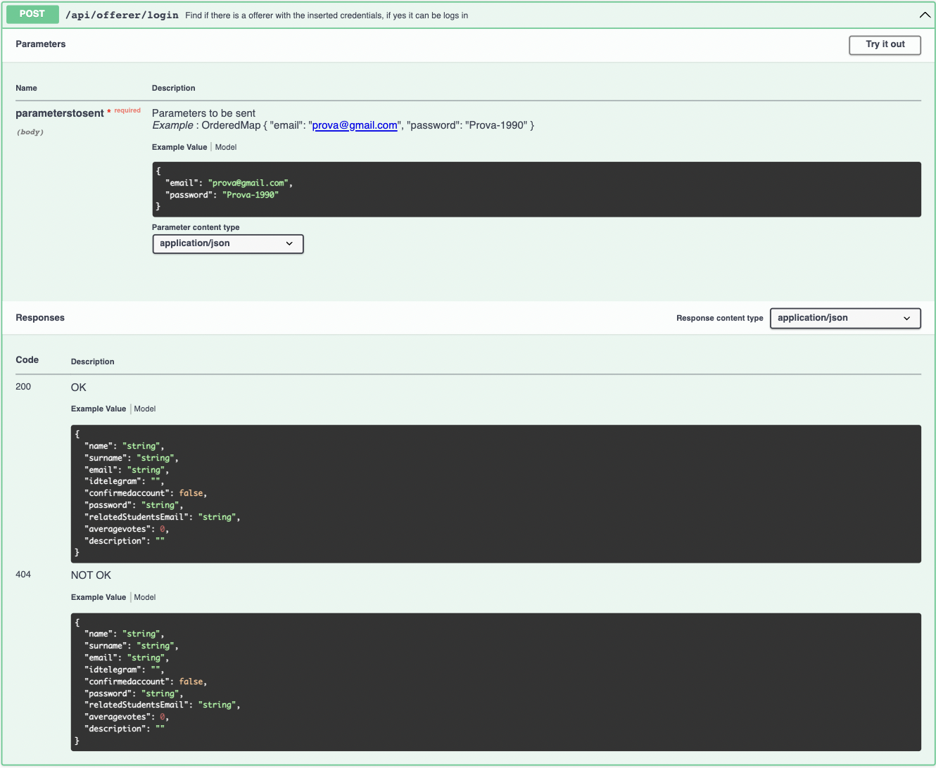



Questa API di tipo *POST* gestisce il controllo dell'esistenza dell'account di un utente – ovvero il controllo di e-mail e password inseriti – restituendo il messaggio "*Wrong credential*" nel caso in cui queste non coincidano, siano inserite in modo errato o in generale non siano presenti all'interno del database.

Di seguito il codice della funzione utilizzata:

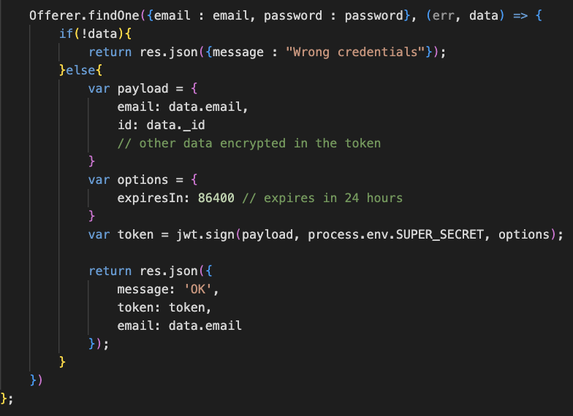

Le successive API di tipo *POST* sono praticamente equivalenti, e differiscono solamente per i file *JSON* restituiti diversi. Il loro funzionamento è molto simile – ovvero permettono tutte la modifica di uno specifico dato del proprio profilo personale inserito dall'offerente al momento della registrazione ed eventualmente successivamente modificato. Ciò che quindi varia sono solamente i parametri in ingresso passati alla funzione *findOneAndUpdate()*, cioè i parametri che verranno poi modificati attraverso l'utilizzo di quest'ultima.

Per non creare un documento troppo lungo, essendoci il codice disponibile su *GitHub* e dato che, come detto, le successive API *POST* sono tutte abbastanza simili, si riporta solamente l’esempio dell'API di modifica del nome utente.

1. POST /api/offerer/name

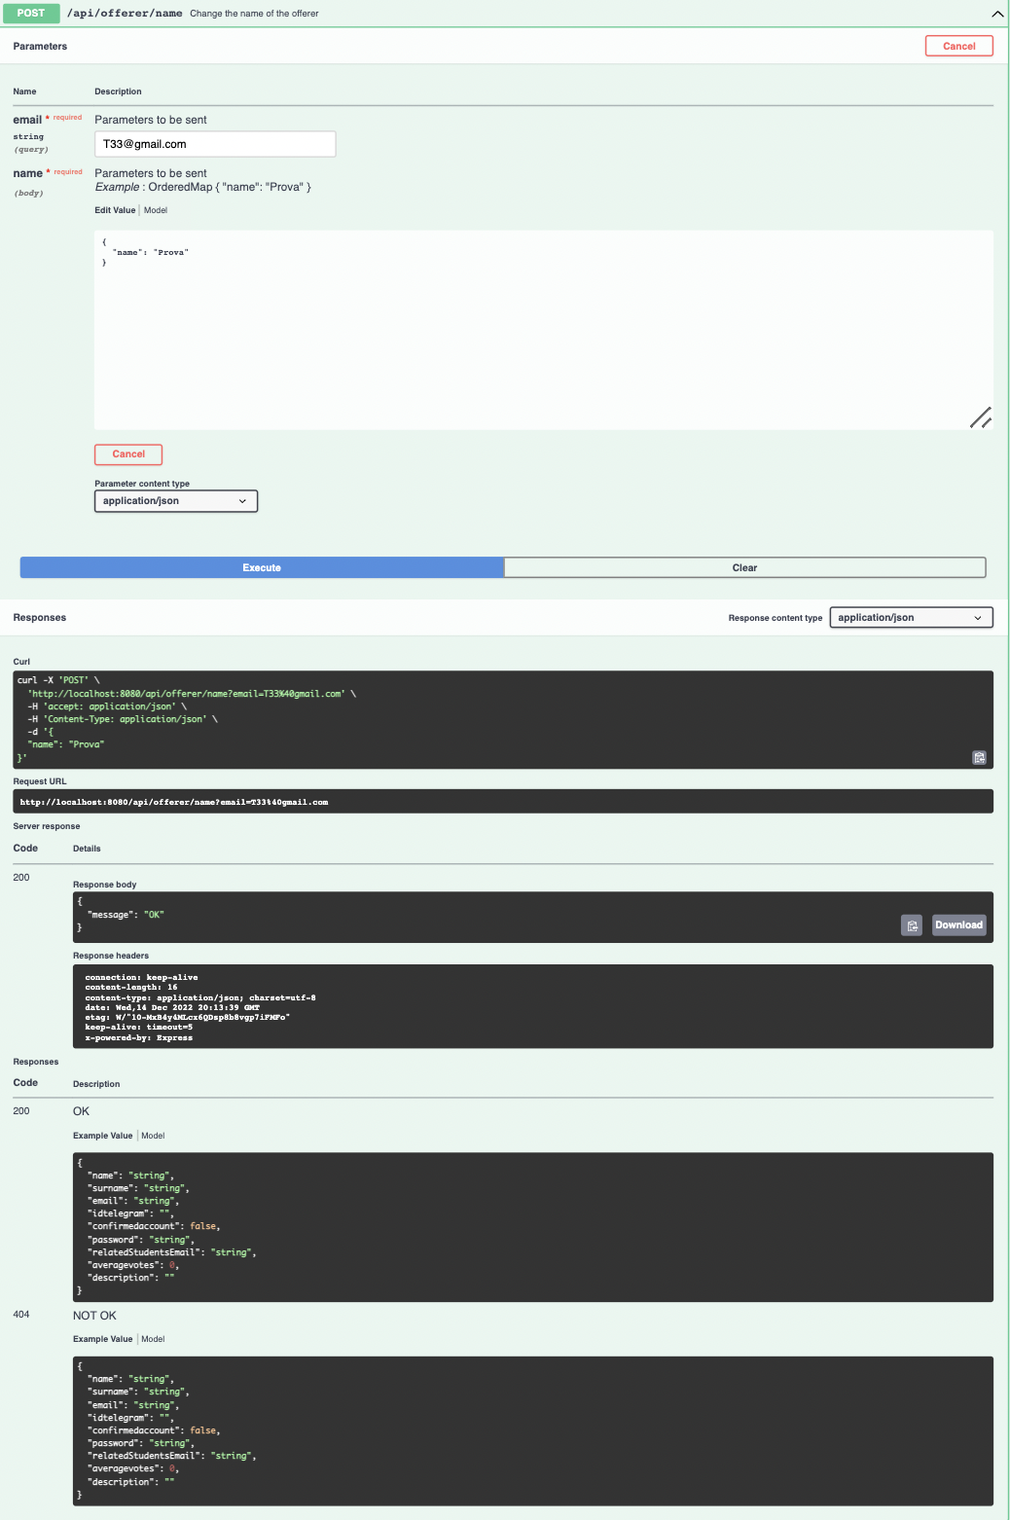



Di seguito il codice della funzione utilizzata:

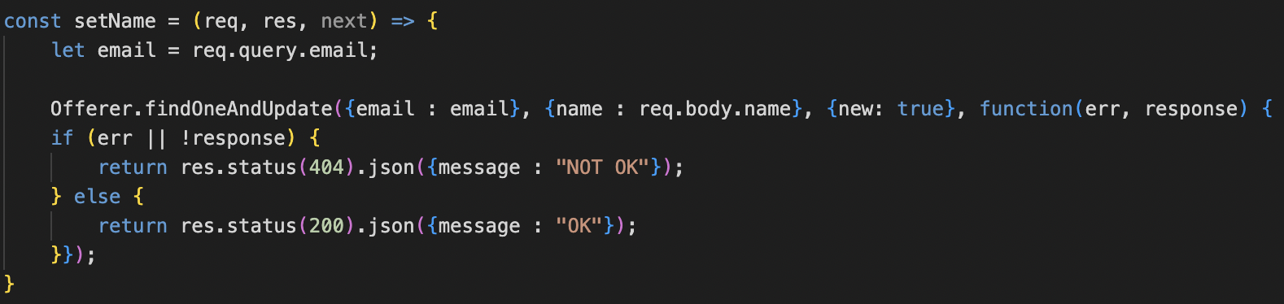



1. POST /api/offerer/password

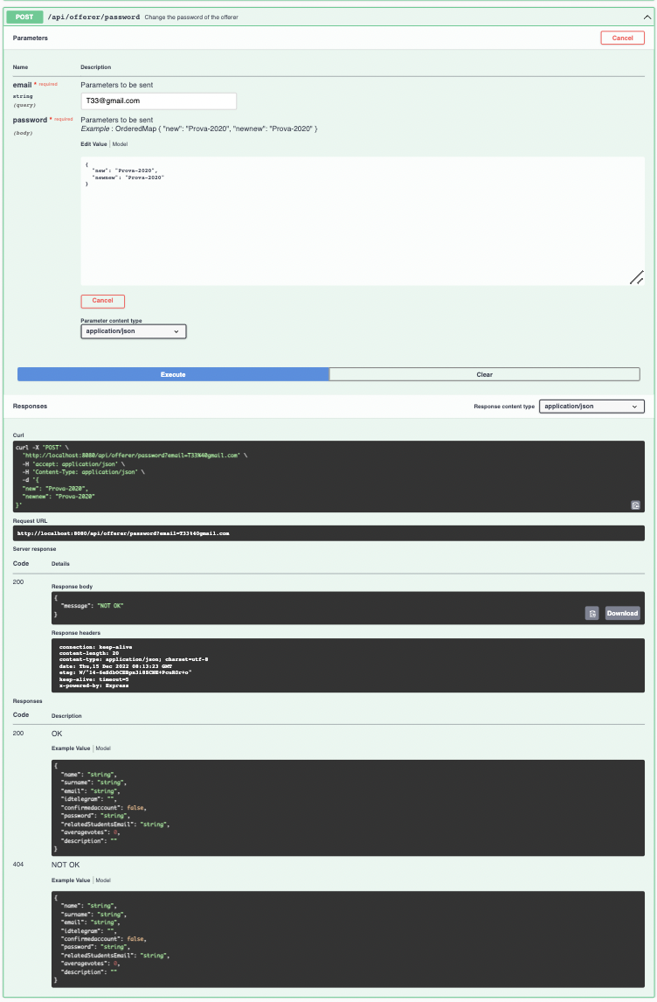



L'API di tipo *POST* che permette di modificare la password di accesso al sistema passando come parametro in ingresso l'e-mail dell'offerente è leggermente differente rispetto a quelle precedenti in quanto è stato necessario anche implementare un controllo che verificasse che la password fosse inserita correttamente due volte consecutive.

Di seguito il codice della funzione utilizzata:

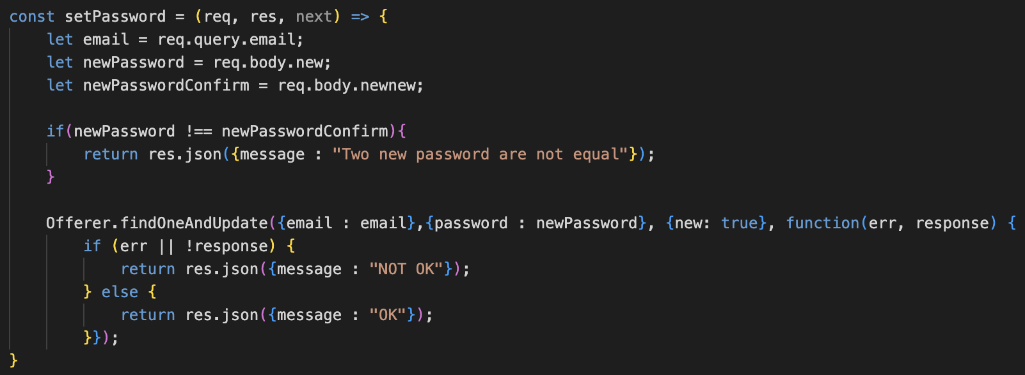

1. DELETE /api/offerer/email

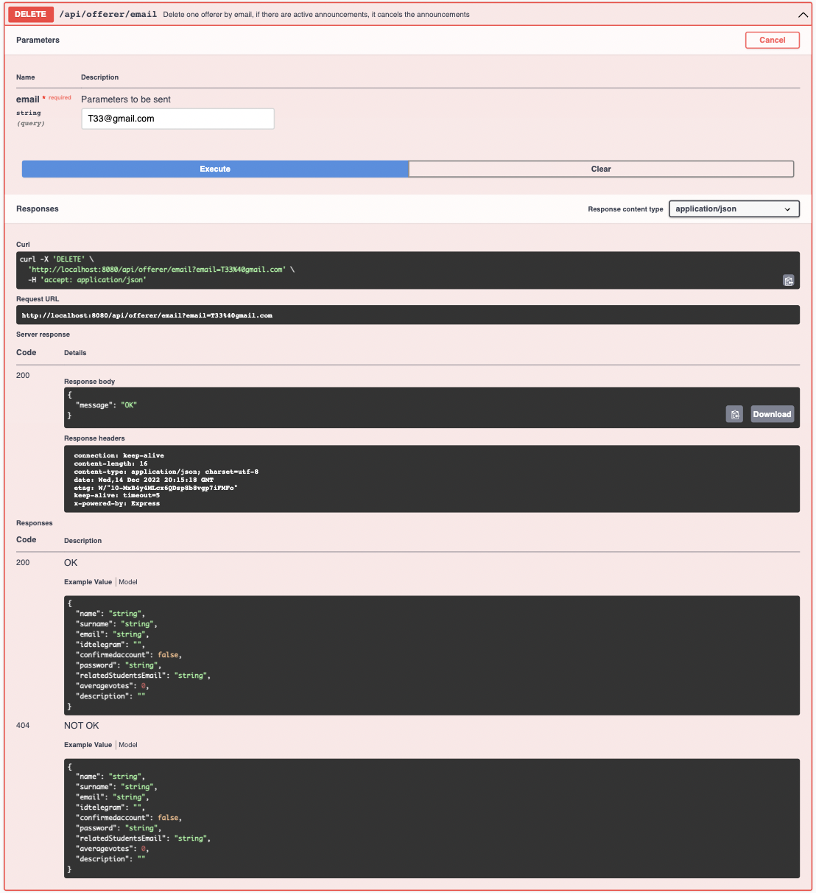



Questa API di tipo *DELETE* si occupa dell'eliminazione dell'account dell'offerente attraverso l'utilizzo della funzione *deleteOne()* passando come parametro in ingresso la propria e-mail personale.

Di seguito il codice della funzione utilizzata:

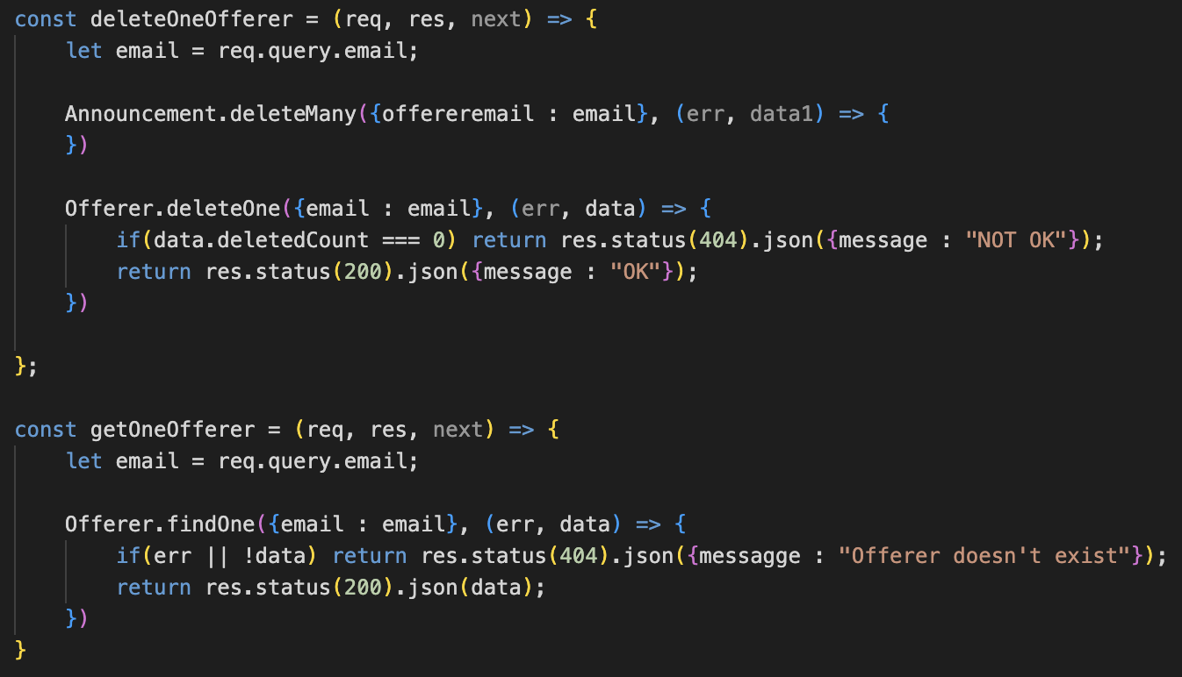

* Announcements

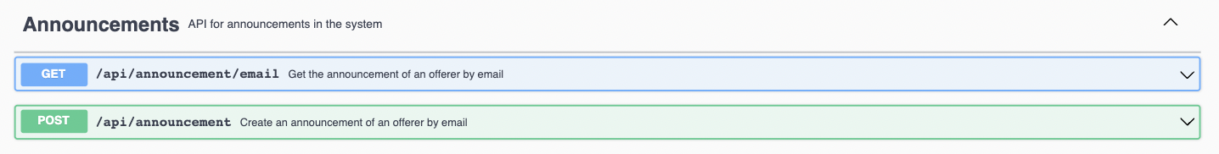

1. GET /api/announcement/email

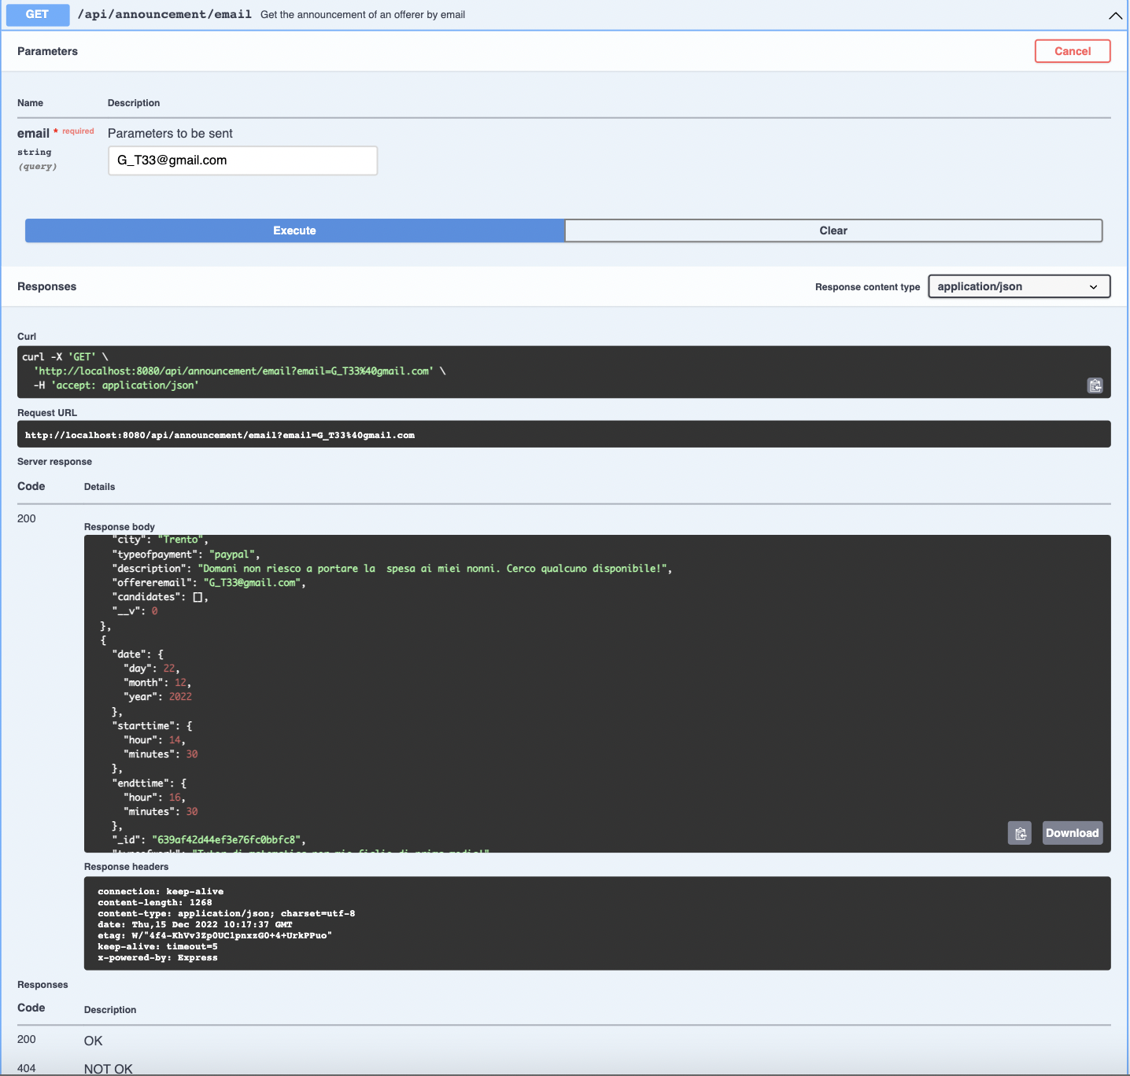

Questa API di tipo *GET* si occupa di effettuare la connessione con il database *MongoDB* eseguendo la funzione *findOne()* con il *typeOfWork* che l’utente passa come *path parameter*, ovvero come parametro di ingresso. Questa funzione restituisce i dati relativi all'annuncio creato dall'offerente nel caso in cui egli abbia effettivamente precedentemente creato tale annuncio mentre, in caso contrario, viene restituito il messaggio "*Announcement doesn't exist*".

Di seguito il codice della funzione utilizzata:

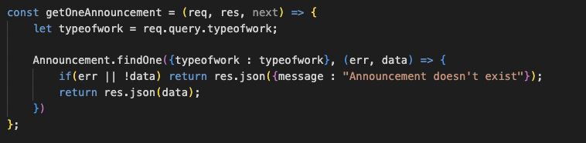

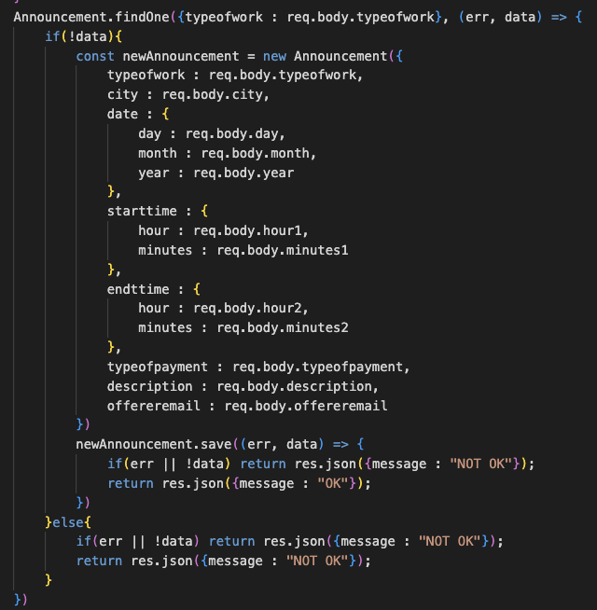

1. POST /api/announcement

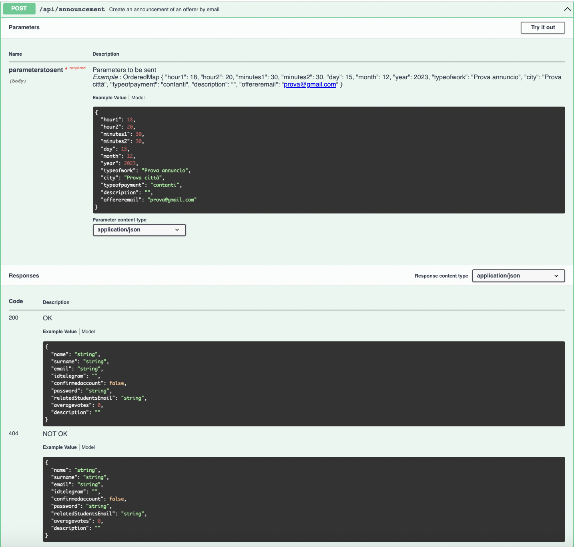



Questa API di tipo *POST* si occupa della creazione di un annuncio. In particolare, sono stati implementati tutti i vincoli imposti sull'orario di inizio e fine de servizio richiesto definiti nel documento **D3: Documento di Architettura***.*

Di seguito il codice della funzione utilizzata:

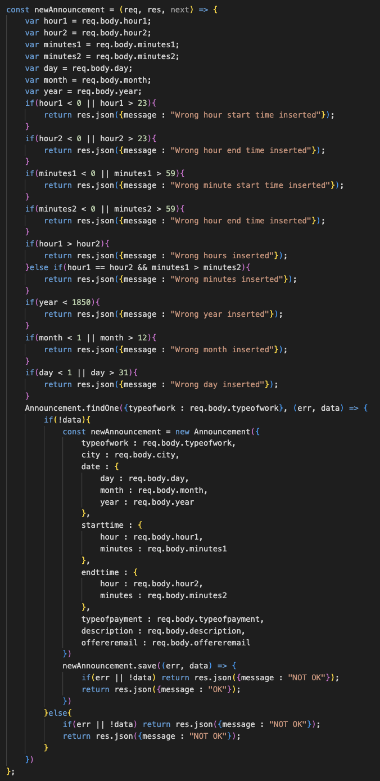



# 5. FrontEnd Implementation

Questa sezione del documento fornisce le funzionalità di visualizzazione, inserimento e cancellazione dei dati fornite nell'applicazione *StayBusy* all'utente offerente attraverso l'utilizzo delle varie API sviluppate e precedentemente descritte.

La prima scheda mostrata dall'applicazione è la pagina di **Login dell'account studente**.

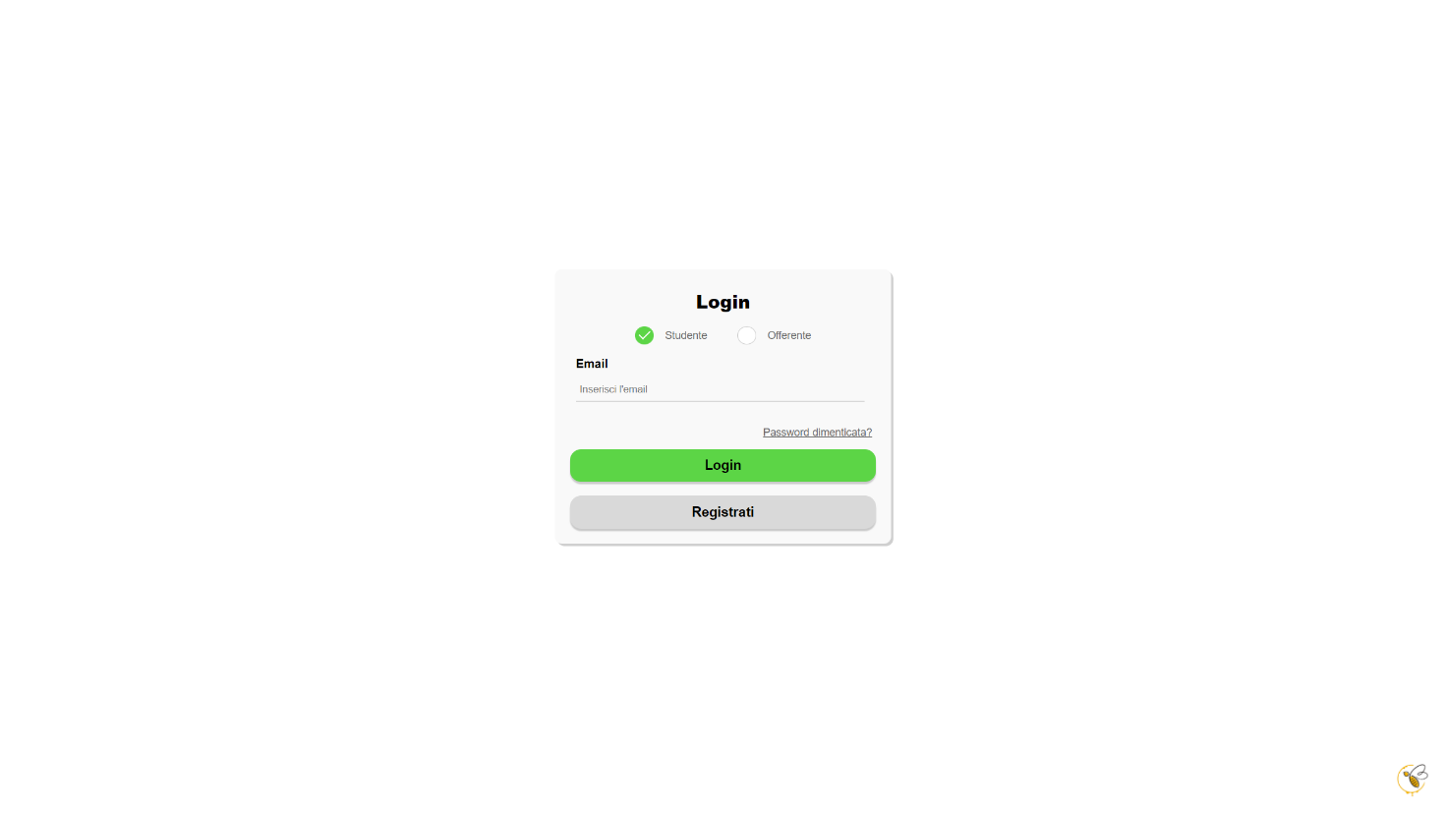

Qui è possibile selezionare l'opzione offerente e visualizzare la pagina **Login dell'account offerente** da cui è possibile accedere all'applicazione come utente offerente di servizi.

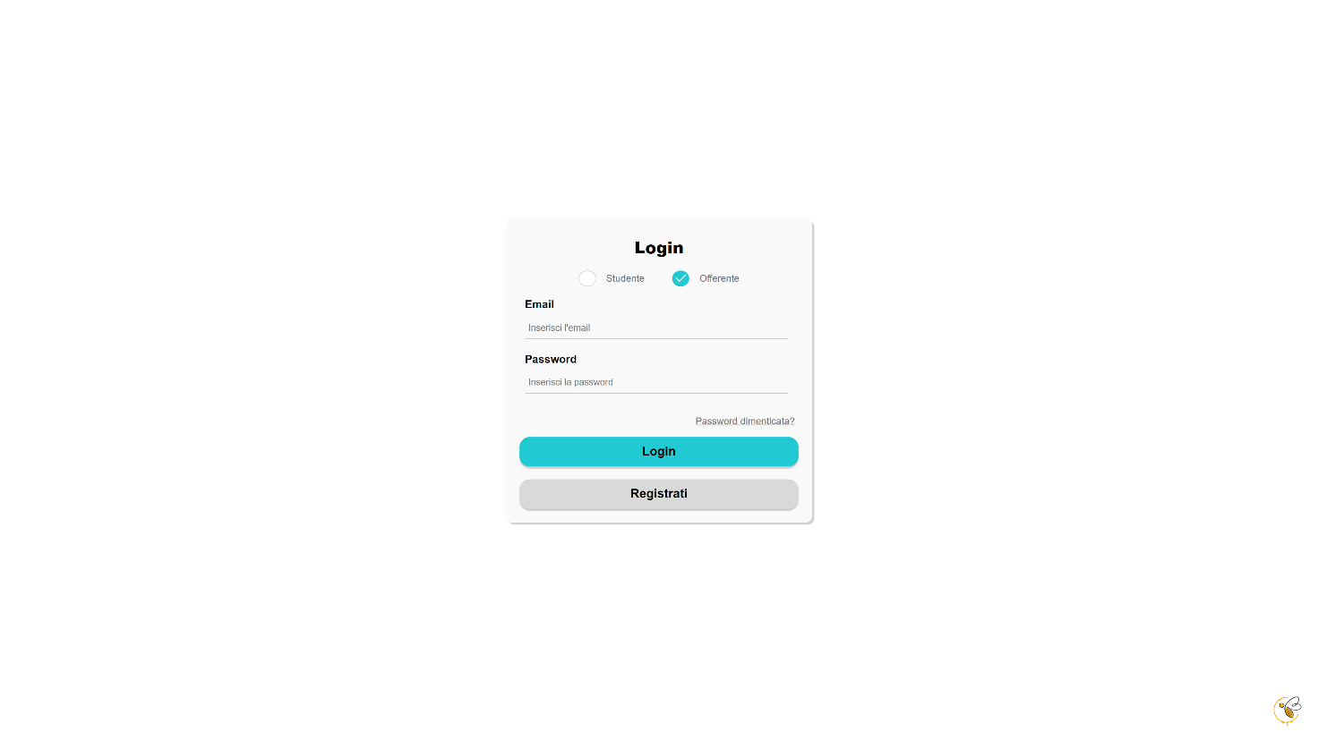

Nella parte centrale viene richiesto l'inserimento dell'*e-mail di accesso* e della *password* impostate dall'utente al momento della registrazione. Per semplificare questa procedura è fornita all'utente la possibilità di poter salvare i dati di accesso in modo da non dover ricordare la password e doverla inserire ogni qualvolta che desidera accedere al sito. Inoltre, un'ulteriore funzionalità data consiste nel suggerimento di una password sicura che rispetti i *requisiti di Strong Password* definiti nel documento *D1 - Analisi dei requisiti*. Cliccando su *Password dimenticata?* l'utente può inoltre recuperare la password di accesso nel caso in cui se la sia dimenticata. Questa funzionalità non è ancora stata implementata ed infatti cliccandoci sopra il sito per il momento mostrerà per il momento un messaggio di alert con scritto "*Funzionalità non ancora implementata*".

In basso è presente il pulsante *Accedi* che, se premuto e se inserite le credenziali corrette, consente di effettuare l'accesso all'applicazione con i dati precedentemente inseriti. Se i dati di accesso fossero errati comparirebbe il messaggio di alert "*Attenzione, credenziali errate*". Per fornire questo tipo di servizio vengono utilizzate l'*API login* e l'*API email*.

Se invece non si ha mai effettuato l’accesso è possibile effettuare la registrazione cliccando l’apposito bottone *Registrati* che invece manda l'utente alla schermata di registrazione.

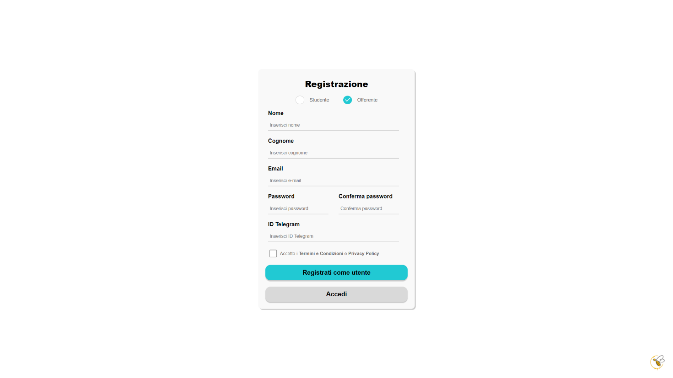

Nella pagina di **Registrazione** dell'utente l’offerente dovrà fornire alcune informazioni, quali *nome*, *cognome*, *e-mail* con cui si desidera effettuare la registrazione, *password* che rispetti i *requisiti di Strong Password* definiti nel documento *D1 - Analisi dei requisiti*, *conferma della password* precedentemente inserita e *ID Telegram*. Per completare la registrazione è necessario accettare i *Termini e Condizioni e Privacy Policy* spuntando l’apposita casella, altrimenti comparirà un messaggio di alert con scritto " *Bisogna accettare i termini e le condizioni*". Per fornire questo tipo di servizio viene utilizzata l'*API OffererCreation*.

Anche in questo caso, l'utente ha la possibilità di selezionare l'opzione di registrazione come utente studente. Per effettuare la registrazione è richiesto allo studente il solo inserimento dell'*Ateneo universitario di appartenenza* poiché premendo il tasto *Accedi* lo studente verrà indirizzato alla pagina di accesso della propria università, dove avverrà il vero e proprio login con credenziali.

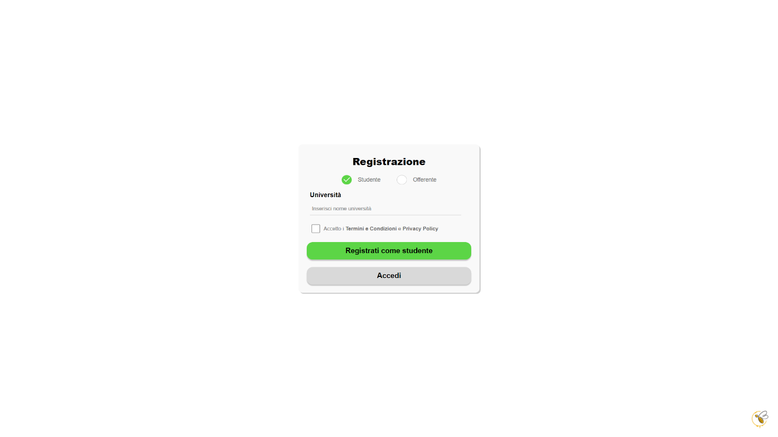

Effettuati correttamente login o registrazione, l'utente offerente visualizza l'**Home Page** del sito. Questa propone in primo piano la lista di annunci creati dall’offerente stesso - ovviamente inizialmente vuota - mostrando per ognuno i dati inseriti dall’offerente al momento della creazione dell’annuncio, il numero di persone da cui è stato visualizzato, gli studenti che effettivamente si sono proposti per svolgere il lavoro e lo stato dell’annuncio (assegnato, non assegnato). Cliccando sull’anteprima dell’annuncio, l’offerente viene rimandato all’annuncio vero e proprio.

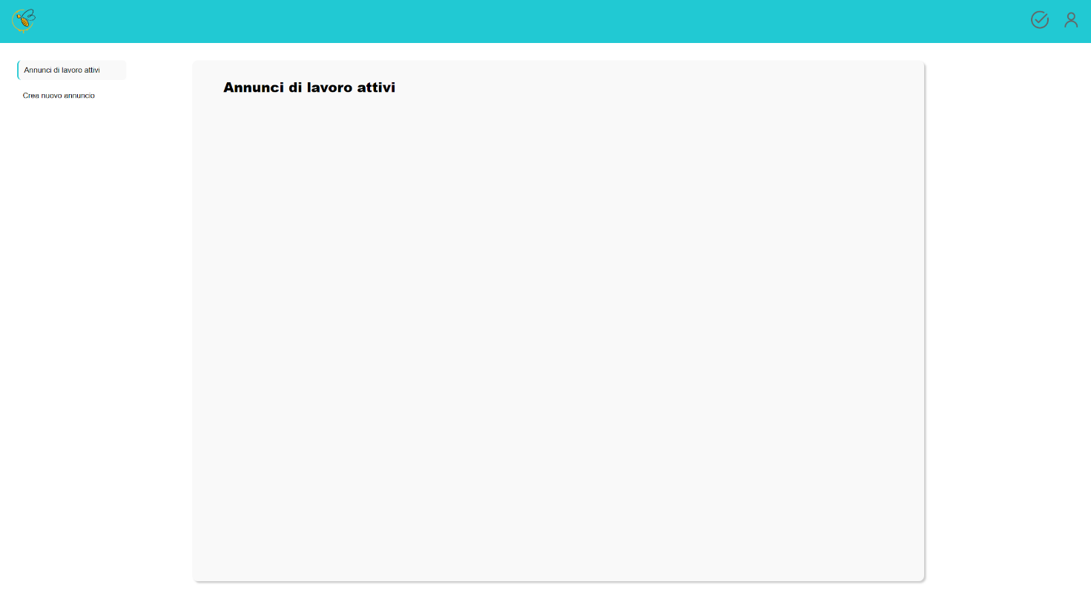

Le funzionalità Persone che hanno visualizzato l'annuncio, Richieste di effettuare il lavoro e Stato non sono per ora state implementate quindi cliccando su una di esse compare il messaggio di alert "*Funzionalità non ancora implementata*".

La barra superiore della **Home page** mette a disposizione all’offerente diverse funzionalità quali, rispettivamente da sinistra verso destra:

visualizzare la cronologia dei servizi ricevuti;

visualizzare il proprio profilo, eventualmente modificandolo.

La schermata di **Cronologia dei servizi ricevuti** mostra all'offerente la lista di tutti i servizi non più attivi al momento della visualizzazione - ovvero dei servizi eliminati o che sono stati svolti in passato da uno studente. Questa funzionalità per ora non è stata implementata quindi cliccando sopra all'icona comparirà il messaggio di alert "*Funzione non ancora implementata*".

La pagina di **Profilo personale** mostra tutti i dati personali inseriti dall'utente, la possibilità di tornare alla pagina Home page, di effettuare il log out dall'applicazione, di cancellare il profilo ed infine di eliminare tutti gli annunci ancora attivi. In questi due ultimi casi è possibile effettuare queste operazioni solo se vengono rispettate le imposizioni descritte nel documento *D2 - Specifica dei requisiti.*

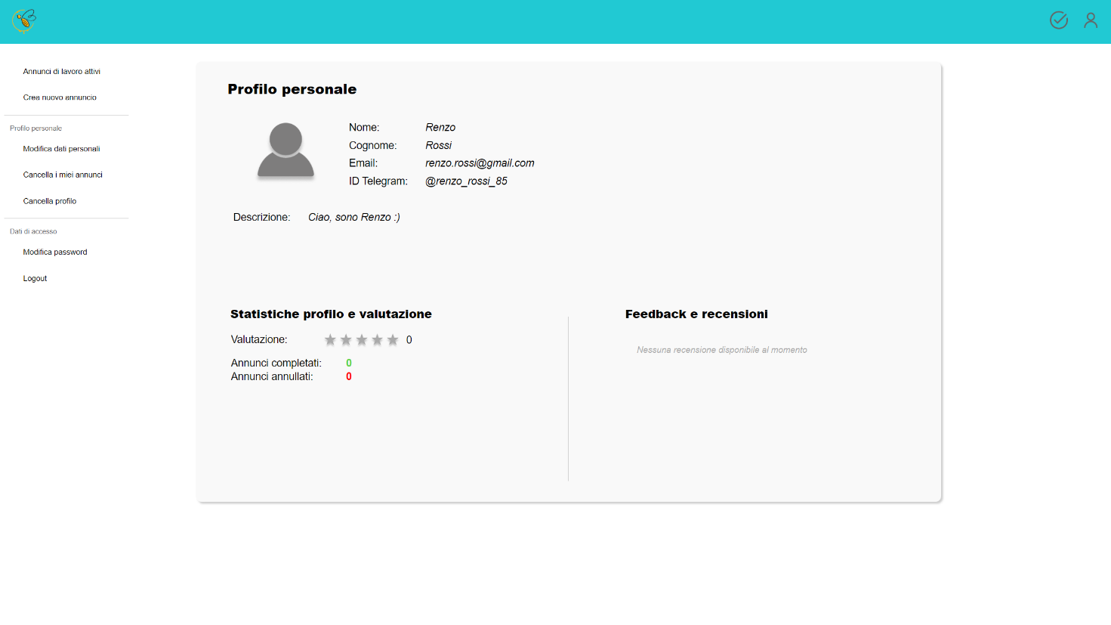

All'offerente è proposta la possibilità di modificare tutti i dati personali impostati al momento della registrazione - ovvero *nome*, *cognome*, *ID Telegram* e *descrizione* - a differenza del campo *e-mail* che non può essere modificato. Cliccando il pulsante *Salva* il sistema effettua la modifica definitiva dei dati personali che possono successivamente essere cambiati in ogni momento mentre cliccando il tasto *Annulla* la modifica non verrà effettuata. Per fornire questo tipo di servizi vengono utilizzate l'*API IDTelegram, l'API Description, l'API name, l'API surname* e *l'API e-mail* della sezione *Delete*.

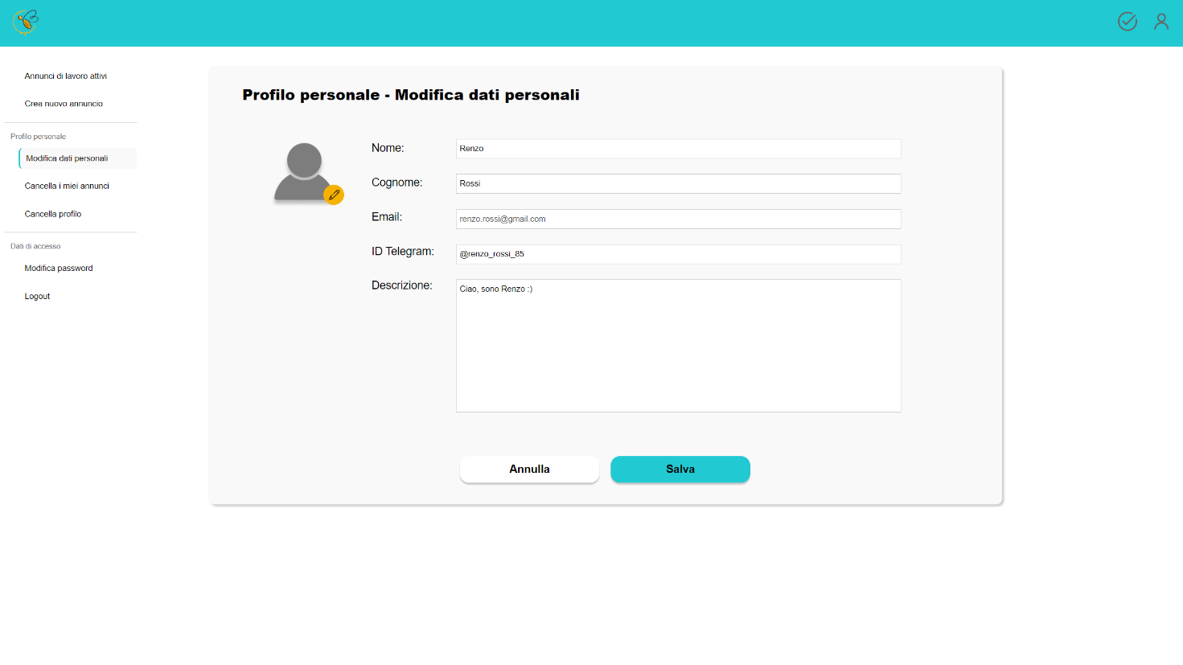

Nella sezione *Profilo personale* l'utente ha in aggiunta la possibilità di cliccare su "*Modifica password*" e cambiare la password di accesso al sito inserendo la password vecchia - ovvero della password che si vuole modificare -, la nuova password - che deve rispettare i requisiti di Strong password definiti nel documento *D1 - Analisi dei requisiti* - e la conferma della nuova password. Nel caso in cui queste due password coincidessero e i requisiti di *Strong password* fossero rispettati, cliccando il tasto *Salva*, il sistema effettua la modifica definitiva della password di accesso che può successivamente essere cambiata in ogni momento. In tutti gli altri casi o nell'eventualità in cui si cliccasse il tasto *Annulla* la modifica non verrà effettuata. Per fornire questo tipo di servizio viene utilizzata l'*API password.*

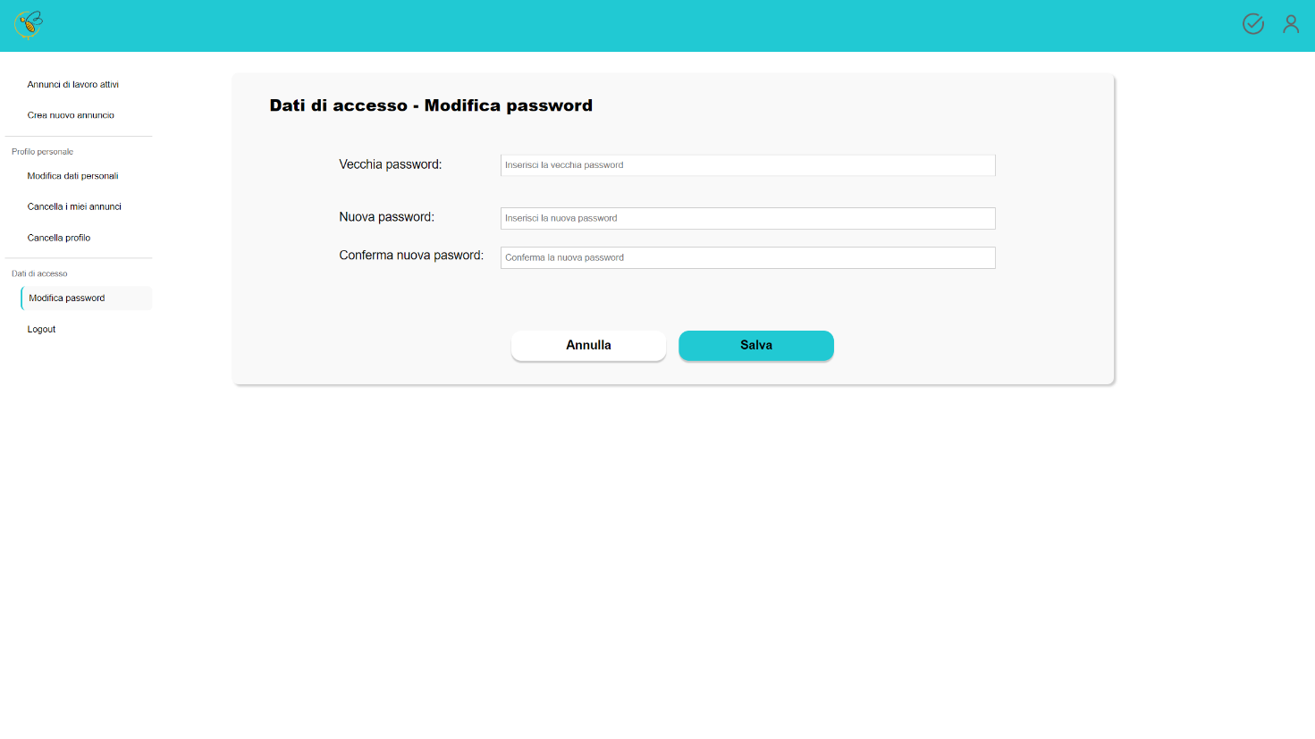

Inoltre, tutte le schermate del profilo forniscono una barra laterale per navigare all’interno del proprio profilo: **Annunci di lavoro attivi** permette la visualizzazione della **Home page** mentre **Crea un nuovo annuncio** permette la creazione di un nuovo annuncio.

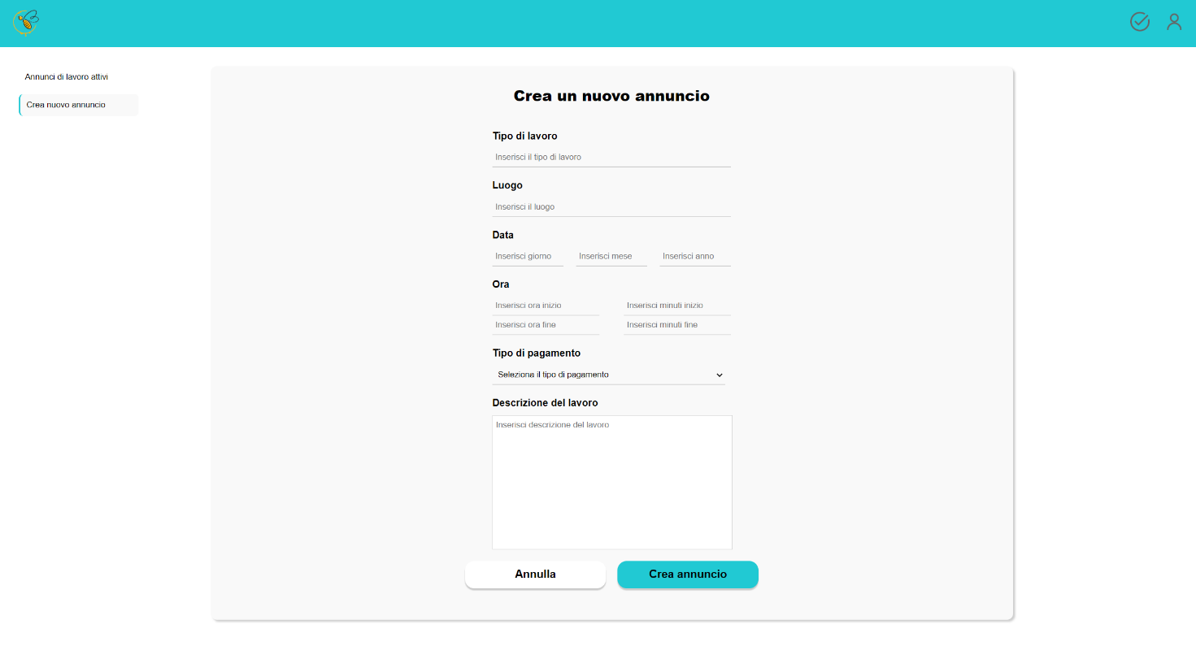

Tramite un’apposita etichetta sul menù di sinistra è infatti possibile accedere nella pagina di **Creazione nuovo annuncio***.* Questa permette all’offerente di creare un nuovo annuncio inserendo dei dati specifici, quali il *tipo di lavoro*, ovvero un insieme di parole chiave per descrivere il servizio richiesto, il *luogo* dove verrà svolto il lavoro, la *data* e l*’ora* in cui deve essere svolto il lavoro, la *tipologia di pagamento* prevista e una *breve descrizione* del lavoro che lo studente dovrà effettuare.

L’annuncio verrà creato ed inserito a sistema premendo l’apposito pulsante *Crea annuncio*. Cliccando questo tasto verrà dunque modificata la pagina **Home Page** alla quale verrà aggiunto l'annuncio appena creato. Per fornire questo tipo di servizio viene utilizzata l'*API AnnouncementCreation*.

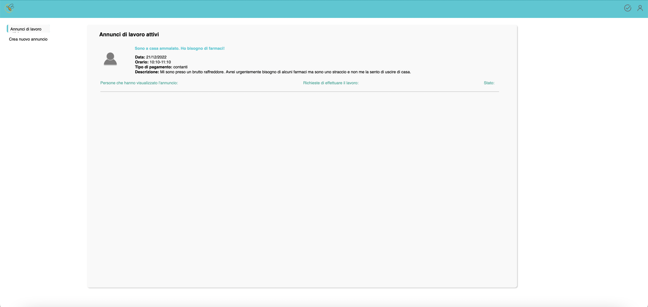

# 6. GitHub Repository and Deployment Info

# 7. Testing

# 8. Note ed eventuali

Il diagramma *User Flow* presente in questo sito è stato realizzato interamente dal nostro gruppo tramite il sito [www.flowmapp.com](https://www.flowmapp.com/).

MANCA PARTE DOPO.